1. Expo Georgia
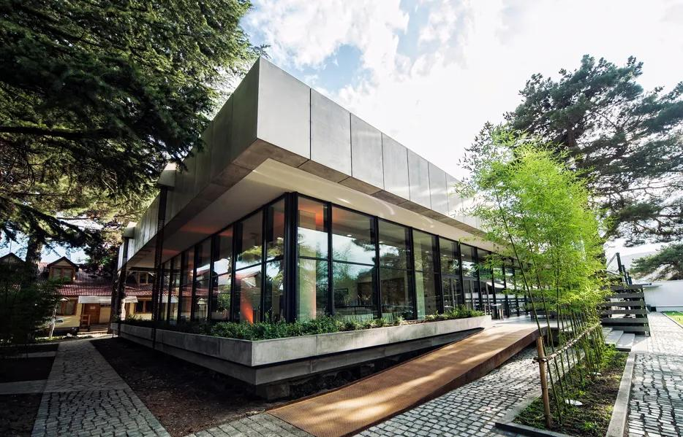
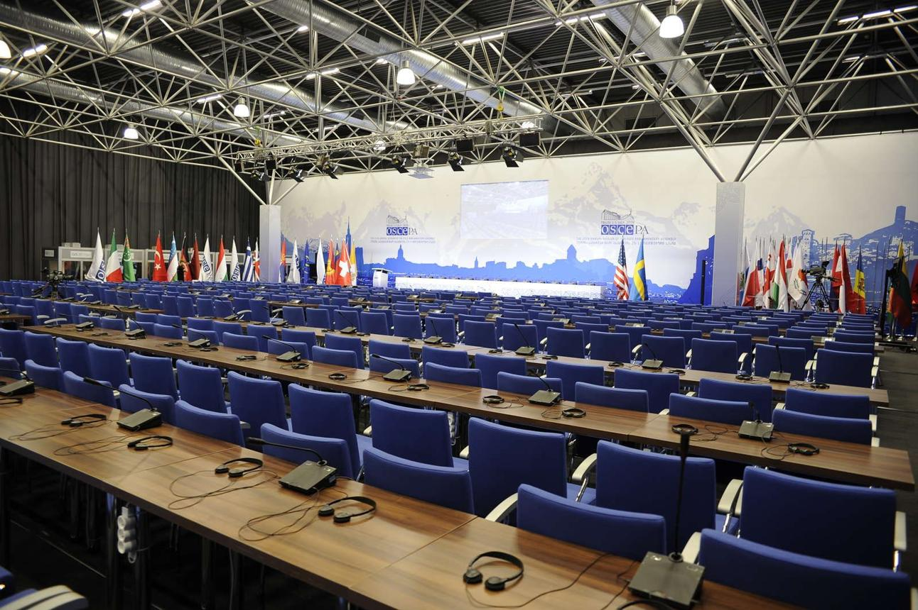
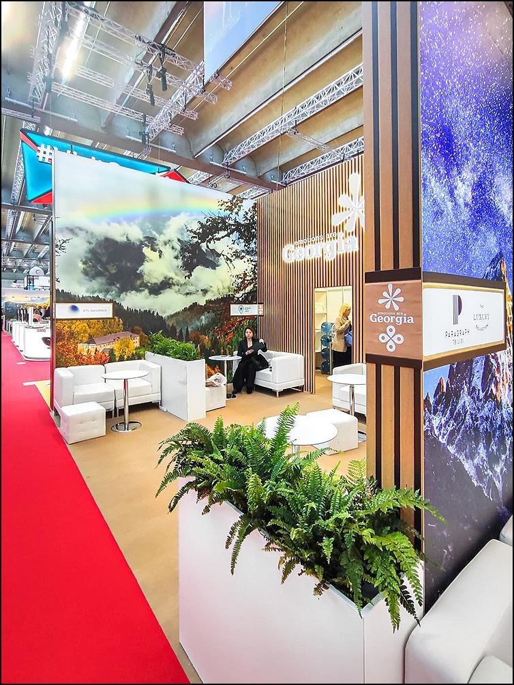
8
Georgiens största och mest etablerade mäss- och konferensanläggning.
- Stad: Tbilisi
- Kapacitet: upp till 20 000+ personer
- Över 100 000 m² totalyta
- Centralt läge i huvudstaden
- Väldigt stark inom internationella mässor, expo och stora B2B-events

2. Tbilisi Expo Center / East Point Conference Facilities
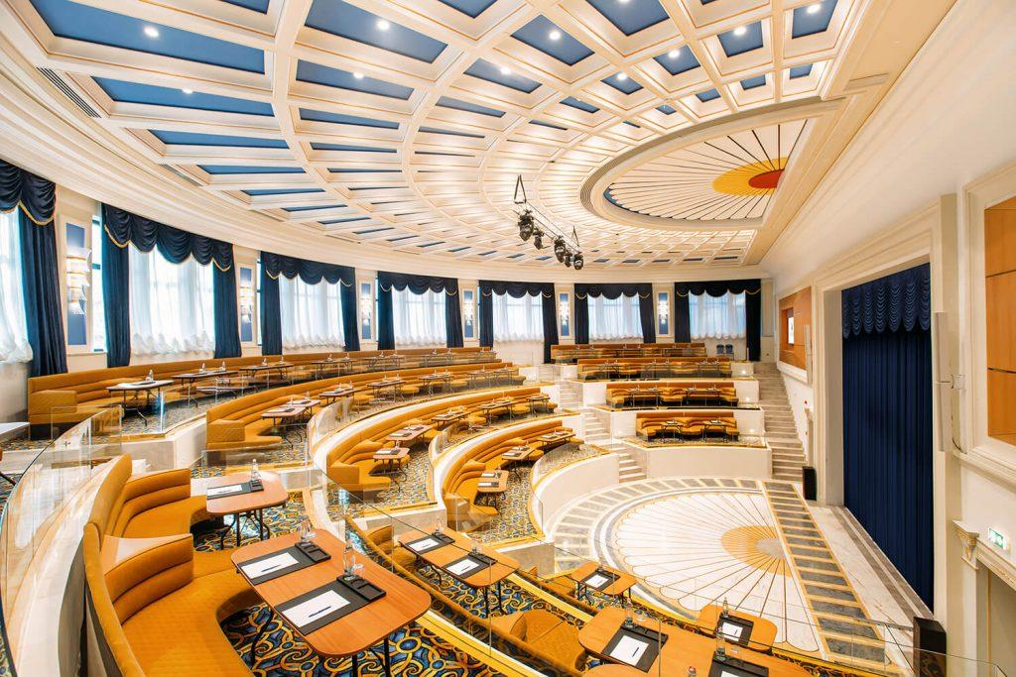
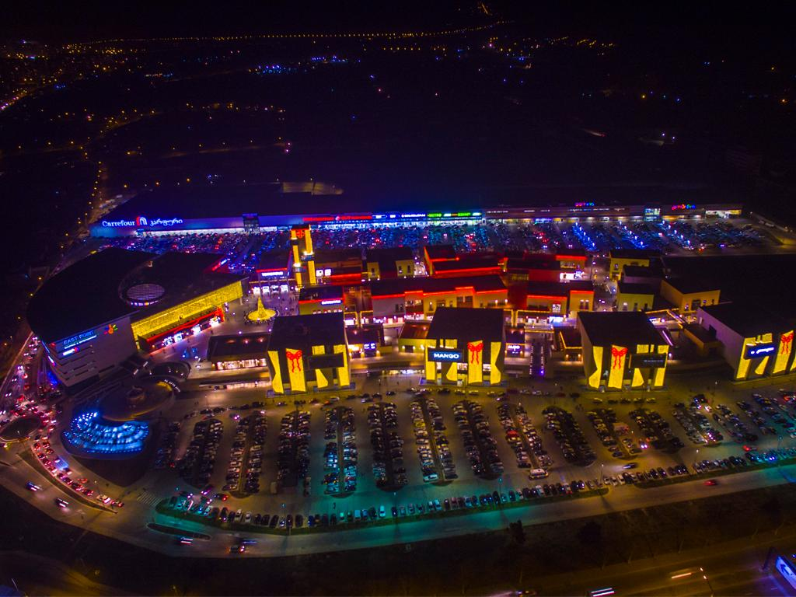
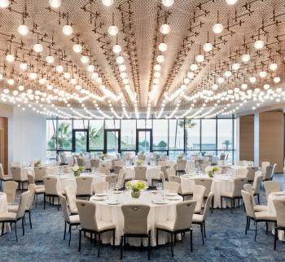
8
En modern och växande konferensdestination nära flygplatsen.
- Stad: Tbilisi
- Kapacitet: upp till 5 000+ personer
- Flexibla eventytor
- Strategiskt läge nära flygplats och shoppingområde
- Väldigt stark inom konferenser, corporate events och internationella möten

3. Biltmore Hotel Tbilisi Conference Center
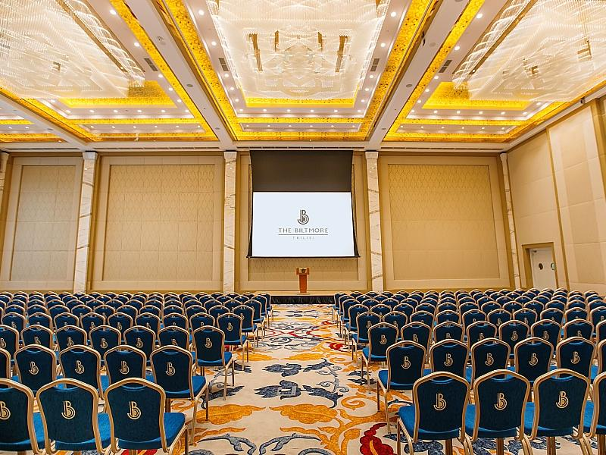

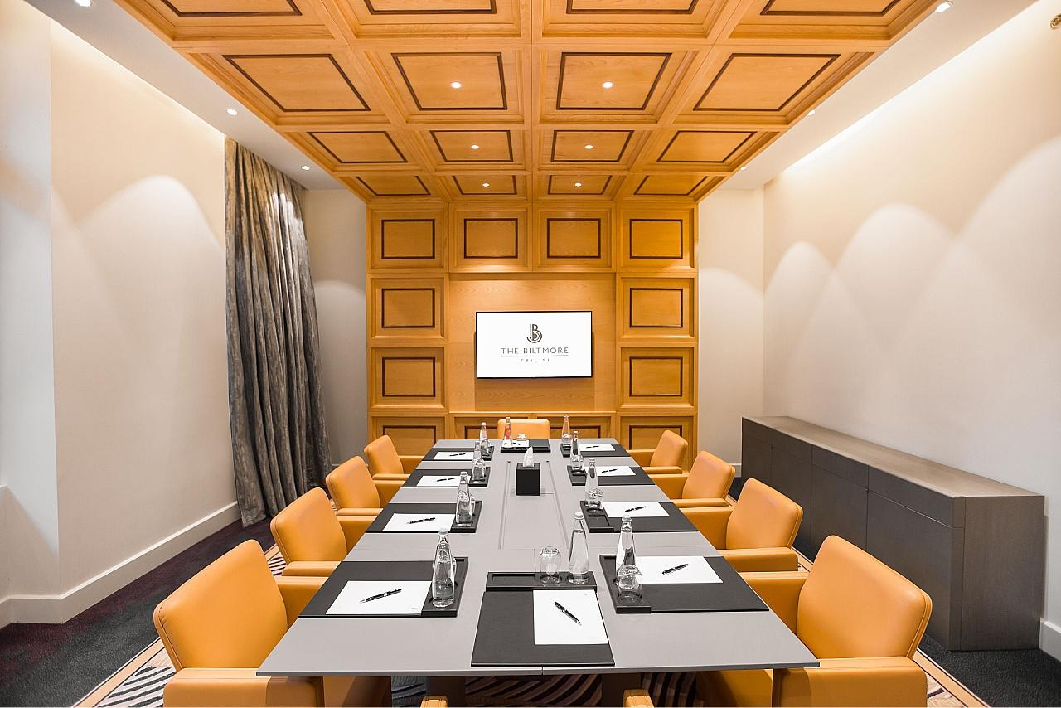
7
En av Georgiens mest exklusiva konferensanläggningar.
- Stad: Tbilisi
- Kapacitet: upp till 1 200+ personer
- Premium hotell- och konferensmiljö
- Centralt läge i city
- Väldigt stark inom internationella konferenser, corporate events och executive meetings

4. Radisson Blu Iveria Hotel Conference Center
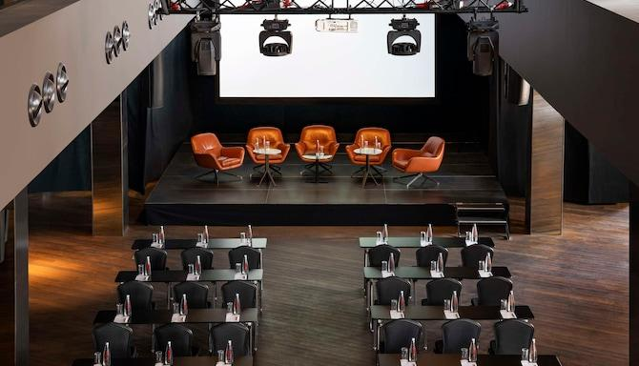
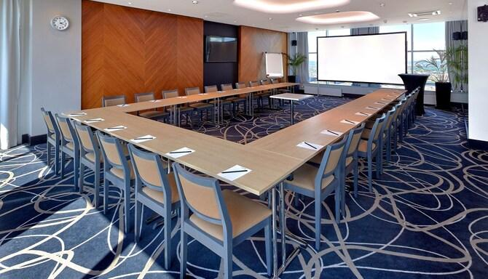
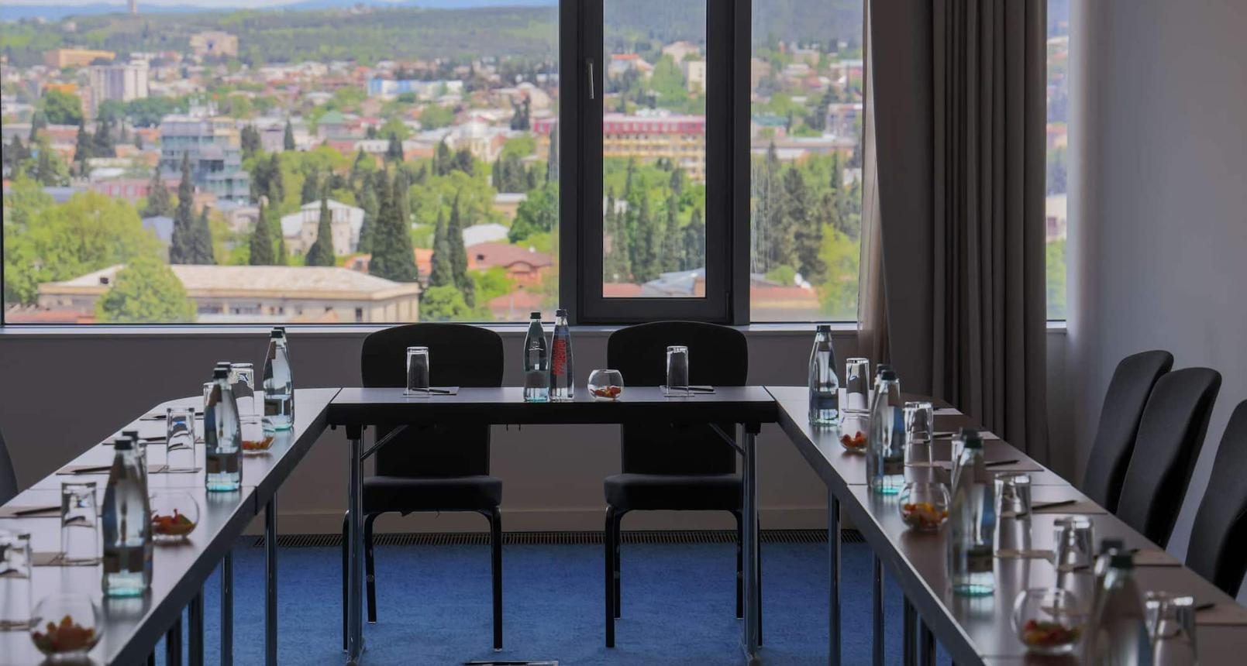
7
En av de mest etablerade konferensanläggningarna i Tbilisi.
- Stad: Tbilisi
- Kapacitet: upp till 800+ personer
- Modern konferensmiljö
- Centralt läge nära affärsdistrikt
- Väldigt stark inom konferenser, affärsmöten och corporate events

5. Batumi International Conference Centre
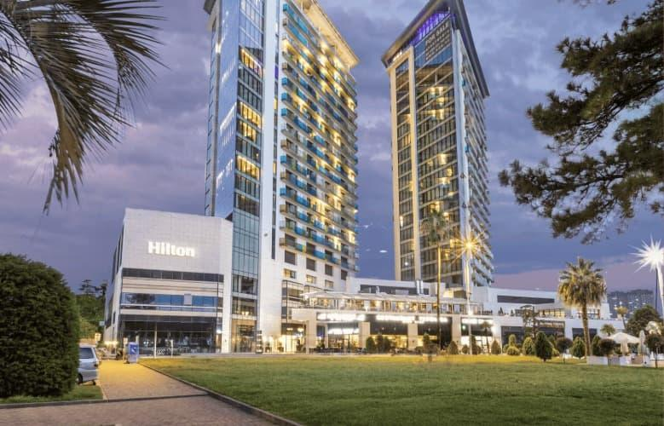
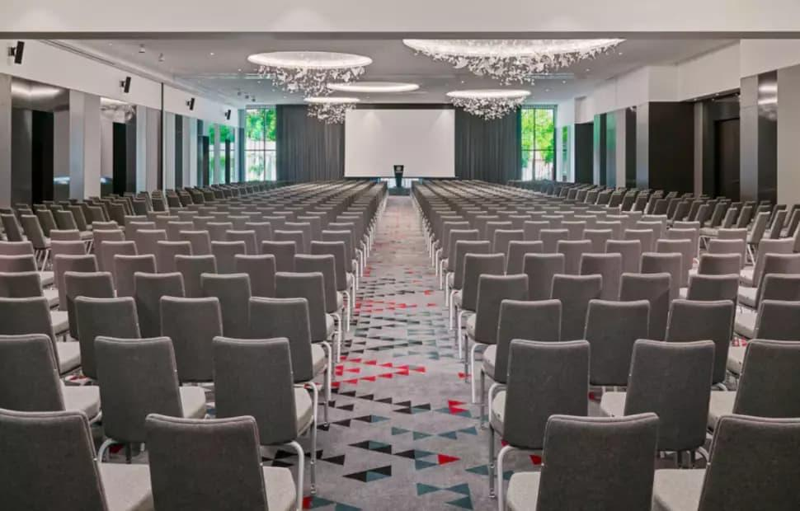
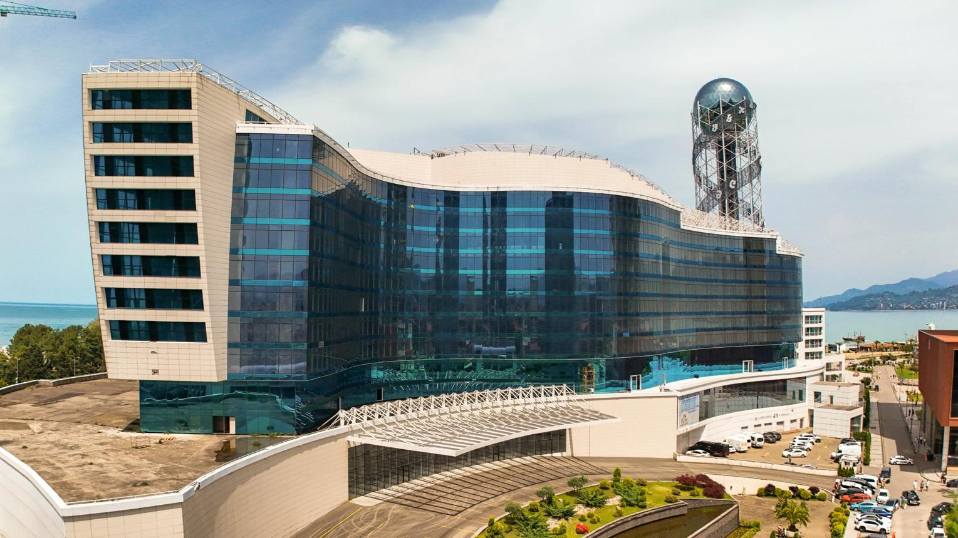
7
En av Georgiens viktigaste konferensdestinationer vid Svarta havet.
- Stad: Batumi
- Kapacitet: upp till 1 500+ personer
- Modern anläggning i turistregion
- Nära hotell och strand
- Väldigt stark inom internationella konferenser, incentives och corporate events

